# ARCHIVOS SITEMATIZADOS DE DATOS.

Módulo Consulta Etiquetas Ajustadas.

Proceso encargado de reflejar los datos de las etiquetas que presentan ajustes por diferentes motivos.

Un ajuste representa el ingreso de una línea de código, mediante la cual se pretende actualizar la información del inventario en el archivo de evolución, al efectuar la suma algebraica de los saldos reflejados.

Los ajustes son efectuados a las etiquetas y deben seguir los procedimientos correspondientes a recepciones y despachos, según lo establecido en los respectivos manuales, tomando en cuenta que se deben marcar como ajustes no válidos para contabilidad, siempre y cuando no haya sido generado por error del cliente, e igualmente deben ser producto de un informe debidamente aprobado por el gerente del área de operaciones.

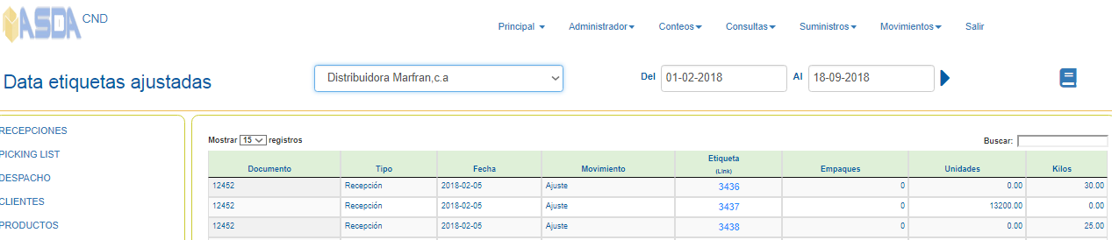

Para solicitar la información:

1. seleccione el cliente.
2. Ingrese el rango de fechas a verificar.
3. Pulse  para ejecutar el proceso.

Reflejará la información de las etiquetas ajustadas, según el rango de fechas solicitadas.

1. De click en el número de etiqueta para ampliar la información.

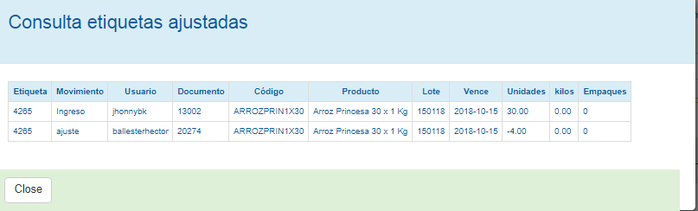

En la pantalla secundaria se mostrará la recepción que dio origen a la etiqueta y el documento con que se está efectuando el ajuste.

 Muestra el manual para el usuario.